Règlement du concours de dessin – 2021
Article 1 : La bibliothèque municipale d’Allauch organise un concours de dessin dans le cadre du festival BD « Bulles électriques ». La participation implique le respect du présent règlement.  Article 2 : Le concours de dessin est ouvert à tous, adultes, et enfants à partir de 6 ans, domiciliés dans le département des Bouches-du-Rhône. La participation à ce concours est gratuite et individuelle. Un seul dessin par participant est autorisé.  Article 3 : Les dessins doivent être réalisés sur une feuille blanche de format A3 avec la technique de votre choix : crayons de couleur, crayons graphites, crayons pastels, crayons aquarelles, feutres, peinture, craies d’art, fusain. Le dessin ne peut être ni une photocopie, ni une impression.  Article 4 : Le thème choisi est l’affiche du festival : construire une planche de 3 à 8 cases. L’affiche, avec la scénette des personnages de Pagnol Picquoiseau et Escartefigue, devra être insérée au centre de cette mini histoire.  A vous d’inventer un avant et un après à cette scénette.  Article 5 : Les dessins reçus seront répartis en fonction de l’âge des participants :  - Catégorie 1 : 6 à 8 ans  - Catégorie 2 : 9 à 11 ans  - Catégorie 3 : 12 à 15 ans  - Catégorie 4 : 16 ans et +  Pour chacune des catégories, 15 dessins seront présélectionnés et seront soumis à un jury composé d’auteurs de BD présents sur le festival, lesquels éliront, pour chaque catégorie, les trois dessins vainqueurs dont la note est supérieure ou égale à 7. | Article 6 : Ce concours respectera le calendrier suivant :  - Du 4 février au 8 septembre 2021: envoi ou dépôt des dessins à la bibliothèque  - 12 septembre 2021 à 15h30 : résultat du concours et remise des prix sur le Festival (gymnase Tommasi).  Article 7 : Les participants autorisent la bibliothèque à utiliser leur dessin pour toute manifestation promotionnelle ou informative liée au présent concours (y compris leur exposition ou publication).  Article 8 : Les dessins sélectionnés seront exposés les samedi 11 et dimanche 12 septembre 2021 au gymnase Tommasi. La présence des gagnants ou d’une personne les représentant est nécessaire, pour recevoir le prix.  Article 9 : Les prix : les 3 dessins vainqueurs de chaque catégorie recevront une bande dessinée d’un auteur présent sur le festival ainsi qu’une affiche.  Article 10 : Conformément à la loi Informatique et Libertés du 6 janvier 1978 modifiée en 2004, les participants ainsi que leurs tuteurs légaux s’ils sont mineurs, bénéficient d’un droit d’accès, de rectification et de suppression des données les concernant auprès de la bibliothèque municipale.
Bulletin d’inscription à coller au dos du dessin - Ville d’Allauch – Concours de dessin

Nom, Prénom___________________________________________________________________________________________

Adresse________________________________________________________________________________________________

Code postal___________________________________________________Ville______________________________________

Téléphone ____________________________________________________ Age_____________________________________

Catégorie : 6 à 8 ans 9 à 11 ans 12 à 15 ans 16 ans et +

Nom de lécole________________________________________________Classe_________

____________________

Pré-crayonné réalisé par Sébastien MORICE
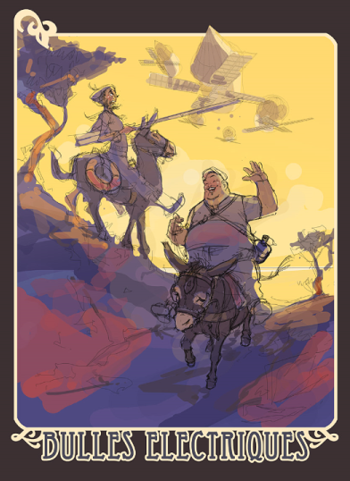

Exemple de réalisation
